쿼리 스니펫

개요
쿼리 스니펫은 워크플로우 태스크 중에서 쿼리 실행 태스크가 호출해서 사용할 수 있는 쿼리문 블록을 의미합니다. 쿼리문 블록은 데이터를 불러오는 쿼리, 데이터를 가공하는 쿼리, 데이터를 데이터베이스나 로그프레소 테이블, 텍스트 파일등에 기록하는 쿼리와 같이 특정한 유형의 작업으로 나눠볼 수 있습니다. 이러한 쿼리 작업을 쉽게할 수 있도록 쿼리 디자이너를 제공합니다.
쿼리 스니펫은 쿼리 > 스니펫에서 사용할 수 있습니다.
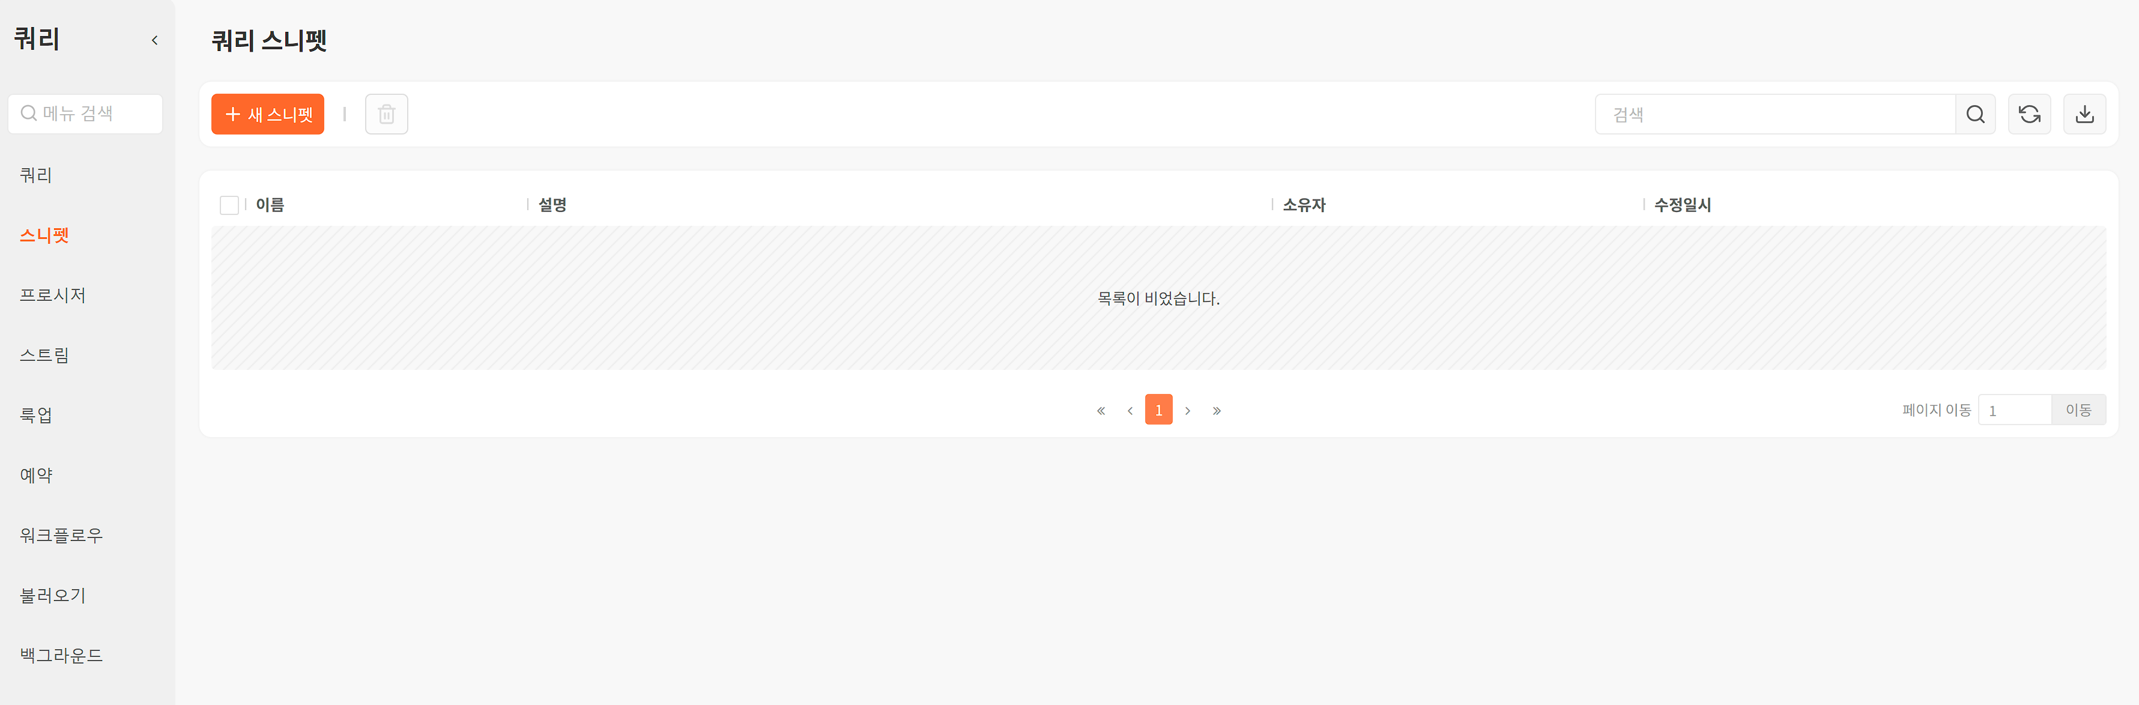

관련 작업

